Міністерство освіти і науки України
Національний технічний університет України
“Київський політехнічний інститут ім. Ігоря Сікорського”
Факультет інформатики та обчислювальної техніки
Кафедра автоматизованих систем обробки інформації та управління

ЗВІТ
про виконання лабораторного практикуму з теми:
“Одновимірні масиви”
Варіант № 4

Виконав: студент групи ІП-91
Вакалюк Богдан Тарасович
Прийняв: ассистент
Лебідь Сергій Олександрович
22.11.2019

- Умова задачі:
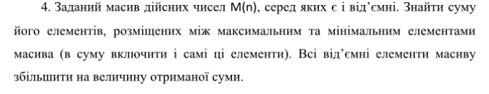
- Блок схема вирішення задачі:
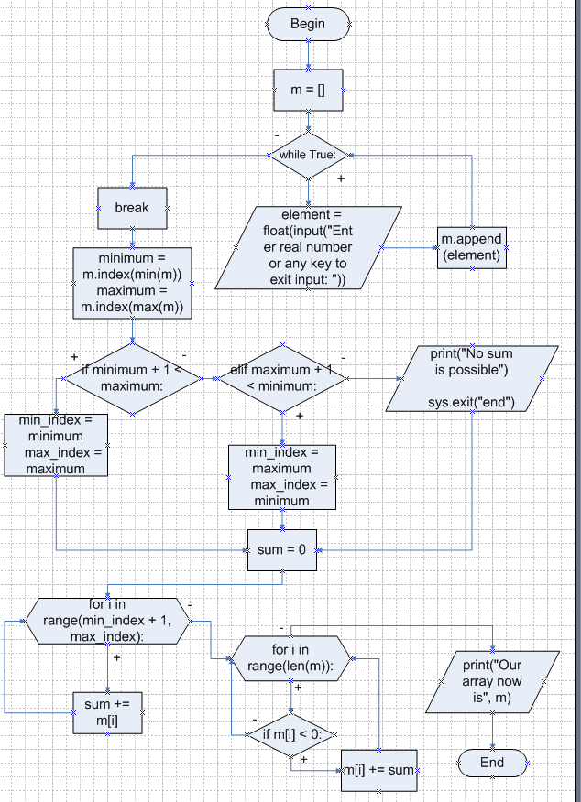

- Текст усіх файлів проекту:
import sys

m = []
while True:
try:
element = float(input("Enter real number or any key to exit input: "))
except:
break
m.append(element)

minimum = m.index(min(m))
maximum = m.index(max(m))

if minimum + 1 < maximum:
min_index = minimum
max_index = maximum
elif maximum + 1 < minimum:
min_index = maximum
max_index = minimum
else:
input("No sum is possible")
sys.exit("end")

sum = 0
for i in range(min_index + 1, max_index):
sum += m[i]
for i in range(len(m)):
if m[i] < 0:
m[i] += sum

print("Our array now is", m)
input("Press Enter to exit...")

Або ж знімок екрану:
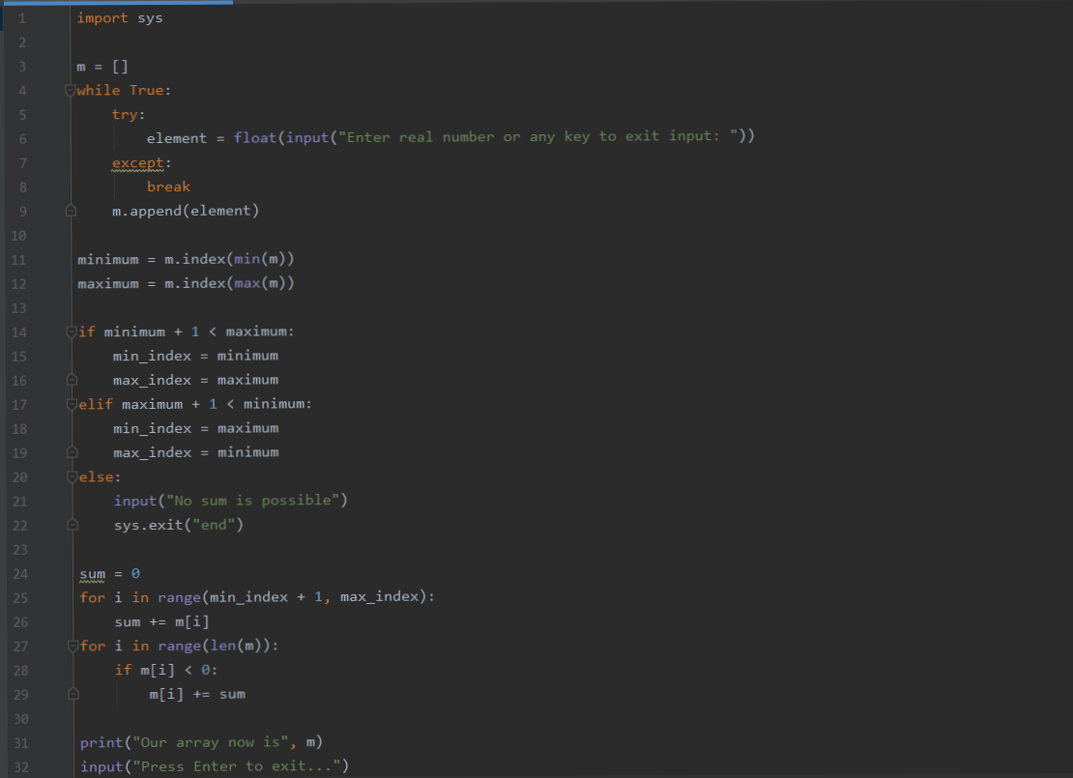

- Копії екранних форм результатів з поясненнями:
Розглянемо перший випадок, коли наш список буде : 4; 5; 6; -7; -8, тоді:
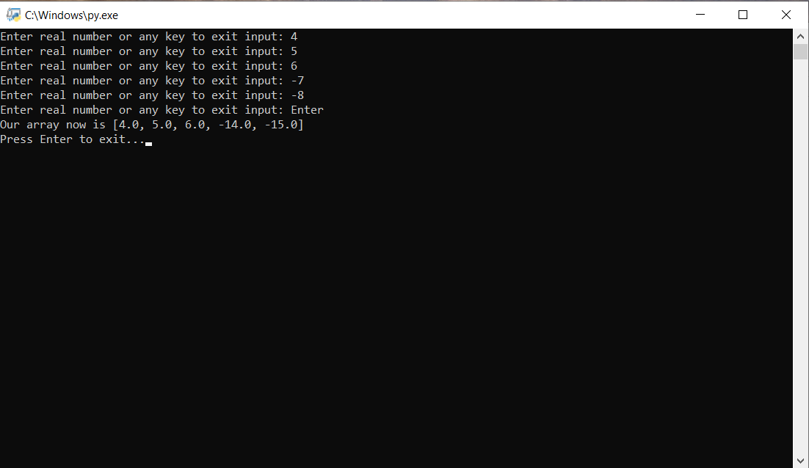
Отже, бачимо що наш одномірний масив на знімку екрана має такий вигляд.
Розглянемо другий випадок, коли наш список буде : 4; 5; 6; -7; -8, тоді:
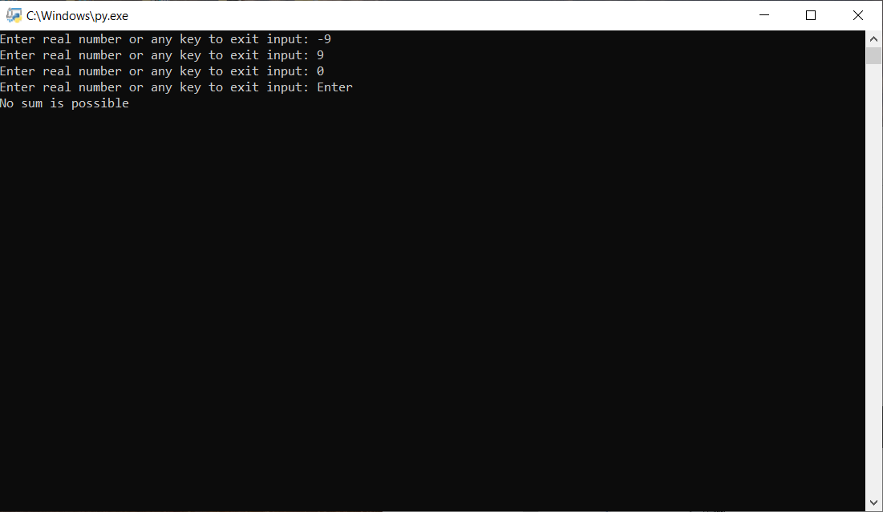
Можемо бачити що програма не може реалізувати масив в такому вигляді оскільки у нас була накладена умова:
if minimum + 1 < maximum:
min_index = minimum
max_index = maximum
elif maximum + 1 < minimum:
min_index = maximum
max_index = minimum
else:
input("No sum is possible")
sys.exit("end")
Отже, нам і виводить текст "No sum is possible".

- Висновок, що містить обгрунтування коректності розробленого проекту:
Ми розглянули тему “Одновимірні масиви”
Я дізнався особливості самого поняття масив, розглянув приклад програми на цю тему а також операції арифметики покажчиків. Подані відомості я і застосував при написанні своєї програми.

